舔狗，舔狗，舔到最后一无所有！

原创 有里儿有面 [有理儿有面](javascript:void(0);)

**有理儿有面**

微信号 youli-youmian

功能介绍 你说是不是

2022-11-24[原文](https://mp.weixin.qq.com/s?__biz=Mzg3MjEyMTYyNg==&mid=2247575734&idx=1&sn=1d4f7570444be248cf39f4731803877d&chksm=cef7fcc3f98075d5f4633cbf72bc6cc3cf1de0b58bbee24f01a763f37b5259f03459b306711c&scene=27#wechat_redirect&cpage=245) 发表于

收录于合集





**全文共2267字，图片14张，预计阅读时间为8分钟。**

**文章首发于“有理儿有面”（youli-youmian），欢迎大家在朋友圈和微信群转发。**

**公众号及其他平台转载请在后台留言。**



▼

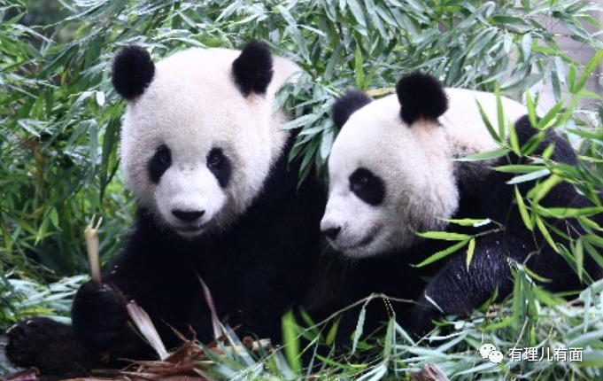

本月19日，中国大陆赠送给台湾的大熊猫“团团”因病不幸去世。另外一只被一同赠与台湾的大熊猫叫“圆圆”，背后寓意不言而喻。

**这两只大熊猫不仅仅是国宝，更是两岸人民的感情枢纽，是所有人对于祖国统一的期盼。**

因此，“团团”的不幸离世也牵动着两岸人民的心弦，包括马英九在内的众多台湾政客、评论家等也是第一时间表示了哀悼。

令人捉摸不透的是，蔡英文对此却是默不吭声，当然了，她无视“团团”离世这一行为，也彻底激起了岛内外广大群众的愤怒。



难道是日理万机的蔡英文忙于政事，无暇顾及民众的呼喊？

当然不是！

当年美国总统拜登的宠物狗去世之后，蔡英文可是第一时间跑去留言哀悼。

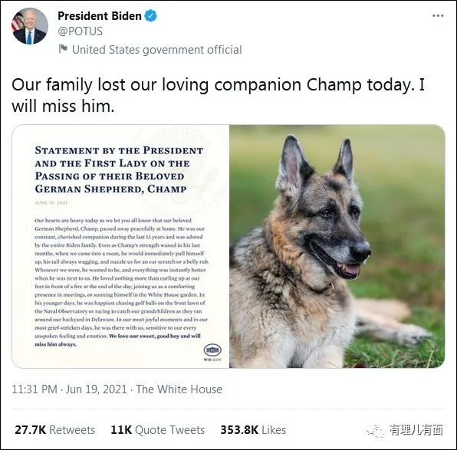

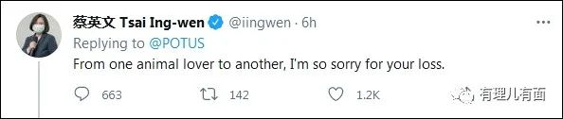

**从蔡英文对于这两件事的不同反应，足以见得蔡英文刻在骨子里的奴性和已经泯灭的人性。**

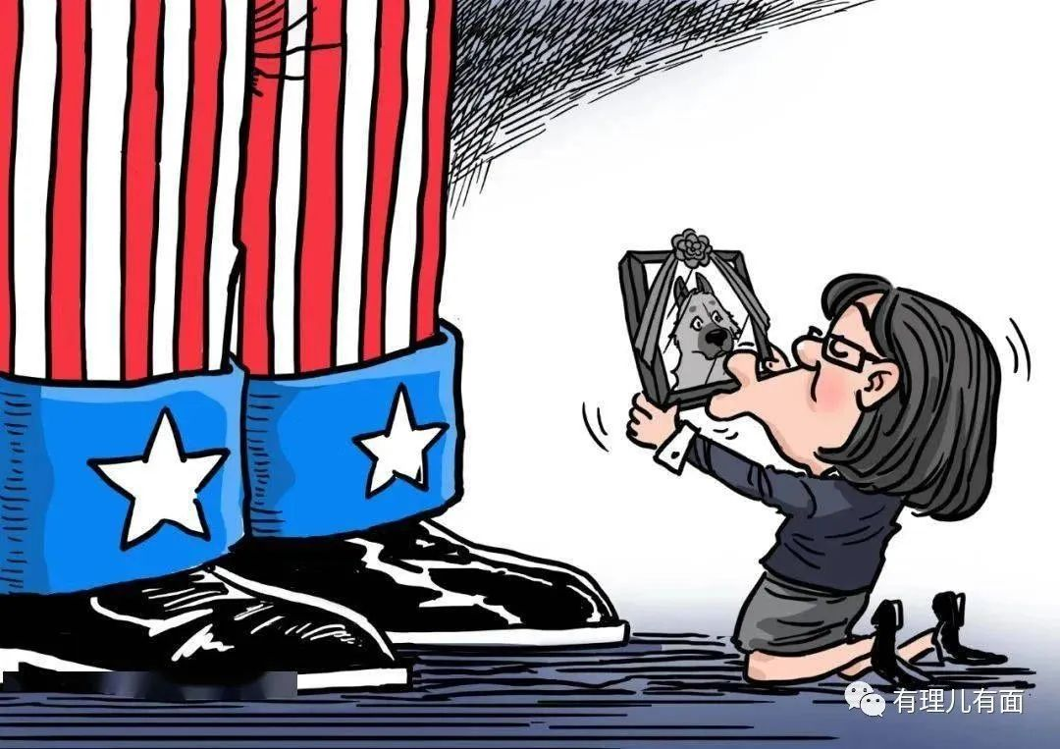

我们先看看网友怎么说？

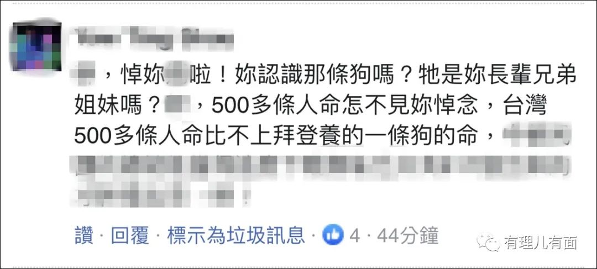

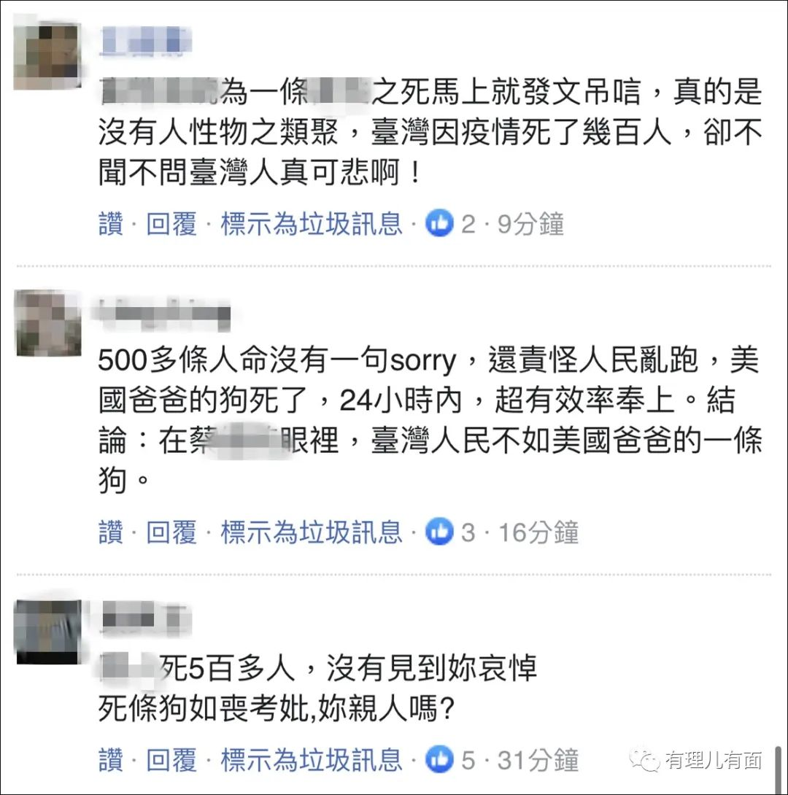

**通过此事，也彻底撕开了蔡英文虚伪的面具，让我们认清了谁是两岸向前发展的障碍。**

透过两岸人民对于“团团”不幸去世后的反应，我们也可以看出，两岸人民之间的关系纽带始终紧紧相连，两岸的民间交流也是没有障碍。

那些所谓的隔阂，都是某些别有用心的人恶意虚构罢了。

蔡英文，便是这些别有用心之人群体的典型代表。

蔡英文上台以来，刻意制造两岸矛盾，谋求台独，并以此为筹码，积极向以美国为首的西方国家靠拢，完全置台湾全体人民的利益于脑后。

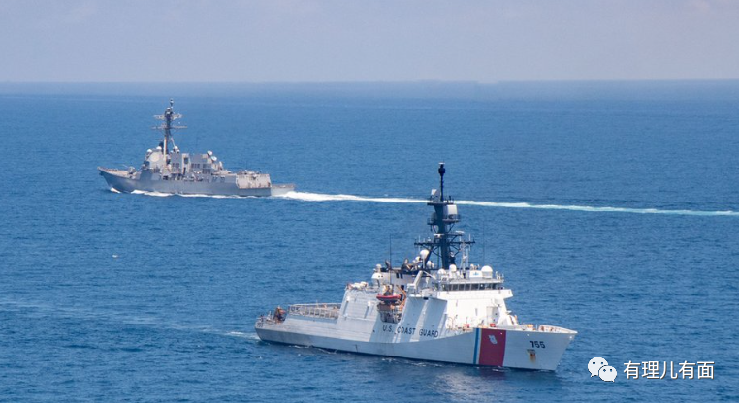

岛内民进党不断叫嚣台独，频繁挑衅大陆，在大陆对台红线上来回试探，一次又一次做着伤害两岸人民感情的事。

例如，对于在台湾周边肆意横行的美国军舰，蔡英文当局闭口不提，却对在台湾海峡上正常捕鱼作业的大陆渔民重拳出击，进行扣押抓捕。

但我们祖国对待台湾，始终包容克制，就像一个母亲看着自己忤逆的孩子，从不舍得真正的惩罚她。

反观蔡英文当局竭尽全力讨好的美国，却仅仅把台湾当作牵制中国大陆的一枚棋子而已。

美国方面打着帮台湾建立现代化军队的幌子，大肆向台湾出售军事装备，实则是想将台湾打造成一座“刺猬岛”来武装对抗中国大陆。

但美国的对台军售，基本都是一些老旧的武器，而这些老旧的武器不仅需要台湾方面花费天价，还动不动就延期交付。只能说蔡英文消耗台湾民众血汗钱，只为博美国爸爸“红颜一笑”。

台湾也因此获得“美国的垃圾回收站”称号。

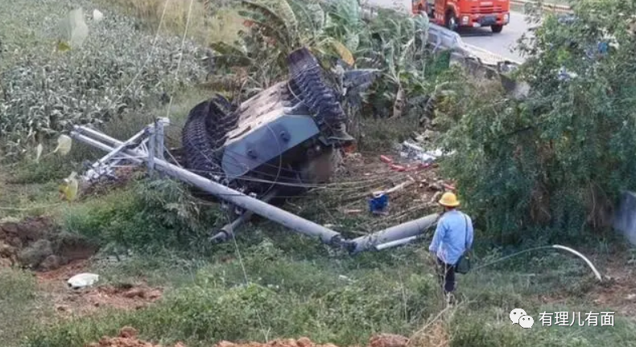

前段时间闹得沸沸扬扬的佩洛溪窜访台湾事件，导致台湾对大陆的农产品出口受到限制。

为了安抚台湾，美国方面也是表示将加强对台湾的经济贸易往来。但新上任的美国财政部长耶伦却表示，与台湾之间的经济贸易往来并不是拜登政府的“优先考虑事项”。

说白了，人家美国根本不想给你台湾任何好处。所以，美国的承诺听听就行，千万别当真。

**美国方面不仅没有给予台湾任何经济利益，反而是民进党当局为美国农业发展贡献了力量，宁肯牺牲民众健康也要抱紧美国大腿，大量进口美国“毒猪”荼毒岛内百姓。**

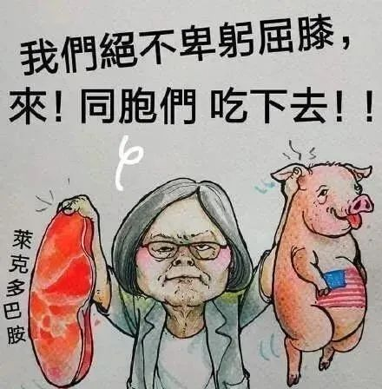

而最近，美国又盯上了台湾的核心产业，芯片制造龙头企业——台积电。

据媒体报道，台湾方面承包十架专机，将三千多名台积电的高精尖人才，打包送往美国，以迎合美国的芯片制造策略。

可以说此举近乎是将台积电的高层、研发人员、科技人员全部掏空，留下的数万名台积电基层员工全部被抛弃失业。

很难想象，就是这种出卖自己的国家、出卖全体台湾人民乃至中国人民利益的事情，蔡英文竟然完全按照美国的意思去做了，这种卖国求荣的汉奸行为简直是匪夷所思。

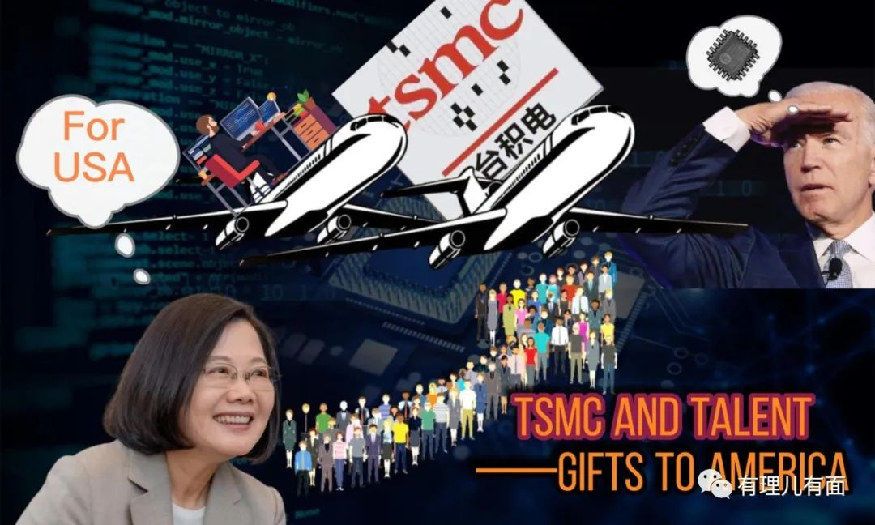

由此，不难看出，奴性十足的蔡英文，早已成为美国人豢养的“舔狗”，她的心中装的也不再是台湾人民的利益，而是时刻想着怎样讨好自己的美国主子。

这下我们就不必惊讶为什么蔡英文对拜登宠物狗“情有独钟”了。

出卖台湾的蔡英文对外一味奉行亲美政策，将台湾作为讨好美国的资本，对内更是罔顾民意、我行我素，将自己的一己私利凌驾于全体台湾人民之上。

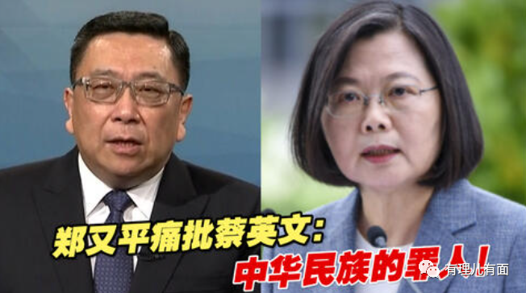

接下来让我们看看数典忘祖的蔡英文在台湾岛内犯下的恶行。

1.蔡英文任人唯亲，在重要职位大量启用绿营亲信，侵吞诸多公共资产，还破坏原有行政机构，大量扩张岗位以安插自己人，而这些被启用的亲信不仅资质平庸，毫无政绩可言，还导致了台湾近年来事故频发。

有意思的是，不仅蔡英文的亲信能力一般，蔡英文本人的学历也遭到了广泛质疑，虽然她本人声称自己是博士学历，但观众的眼睛是雪亮的，蔡英文在公众面前整日呆头呆脑，言语谈吐完全没有高学历人才的样子，并且还严禁别人对她的学历真伪进行调查。

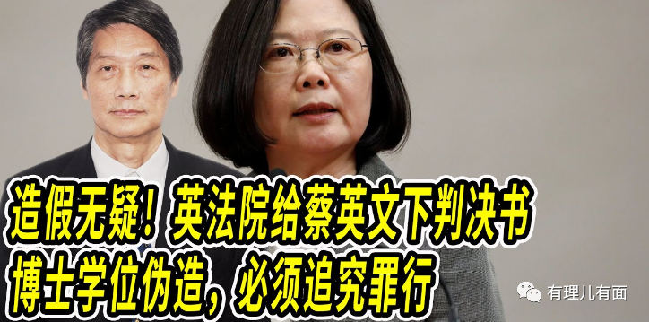

2.蔡英文大权独揽，违背独立机关设置原则，将检察部门等变成自己的私人机构，干预台湾行政审批部门，为亲绿营的媒体快速通过相关执照。

3.在防疫问题上，蔡英文不仅防疫不力，还侵吞抗疫公款，导致口罩、疫苗、药物等方面乱象丛生。同时蔡英文当局还致力于推广台湾自产疫苗，谋取私利。致使台湾群众的生命财产安全受到威胁，还严防在野党追究其责任。

4.在能源政策上，蔡英文积极实施去核能化，导致台湾岛内的电力经常出现供应不足，断电成为家常便饭，用“爱”发电已经成为广为流传的笑话。。蔡英文的能源计划预计在2025年达成目标。但其本人表示，在2024年选举后，台湾的事情与自己没有任何关系，此举更是招致一片骂声。

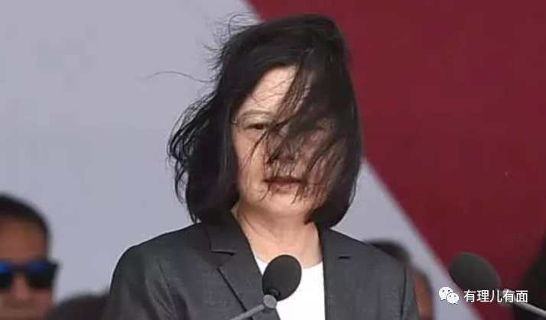

蔡英文当局的做法使得台湾民生凋敝，也一步步将台湾带向万劫不复的深渊。

如今，出卖台湾，一心谋私的蔡英文，也是招来越来越多的反对声音。不少台湾政客、评论家、民众纷纷公开反对蔡英文当局，呼吁用选举来击败蔡英文、击败民进党，换取台湾的出路。

不难看出，在美国面前跪地不起的蔡英文注定在民众面前抬不起头，必将永远被钉在历史的耻辱柱上。

**图片源自网络**





**关注公众号：**

**有理儿有面**

**理   性｜   揭   秘｜   探   讨**







### 精选留言

用户设置不下载评论